
รายงานผลการปฏิบัติราชการ
ประจำเดือน ตุลาคม พ.ศ.๒๕๖๖
ประจำปีงบประมาณ ๒๕๖๗ สถานีตำรวจภูธรโกสุมพิสัย

งานสอบสวน

3 ต.ค. 2566
เมื่อวันที่ 27 กันยายน 2566 เวลา 14.14 น. ร.ต.อ.นิยม สามพร้าว รอง สว.(สอบสวน)ฯ พนักงานสอบสวนเวรได้รับแจ้งความร้องทุกข์ โดยผู้แจ้ง นายวัชรพงษ์ มาตรแก้ว อายุ 35 ปี อยู่บ้านเลขที่ 248 หมู่ที่ 10 บ้านหนองผือ ต.หนองบัว อ.โกสุมพิสัย จ.มหาสารคาม ได้มาพบพนักงานสอบสวน เพื่อให้เจ้าหน้าที่ตำรวจช่วยติดตามตัวคนร้าย ที่บังอาจลักทรัพย์ (ถังแก๊สหุงต้ม) กล่าวคือ วันนี้ 27 ก.ย. 2567 เวลาประมาณ 09.00 น. ผู้แจ้งได้รับโทรศัพท์จากเพื่อนบ้านว่าเห็น
นายธีระพงษ์ ศรีวงศ์แก้ว อายุ 25 ปี อยู่บ้านเลขที่ 80 ม.1 บ้านหนองผือ ต.หนองบัว อ.โกสุมพิสัย จ.มหาสารคาม ซึ่งเป็นน้องสายของภรรยาผู้แจ้ง ได้แบกถังแก๊สขนาดบรรจุ 12 กิโลกรัม จำนวน 1 ถัง ออกจากบ้านของผู้แจ้ง ต่อมาเวลาประมาณ 12.00 น. ผู้แจ้งจึงได้เดินทางมาตรวจสอบปรากฏว่าถังแก๊สที่ผู้แจ้งตั้งไว้ที่ห้องครับหลังบ้านได้หายไปจริง จึงเดินทางมาพบพนักงานสอบสวนเพื่อร้องทุกข์ดำเนินคดีกับผู้ต้องหาจนกว่าคดีจะถึงที่สุด

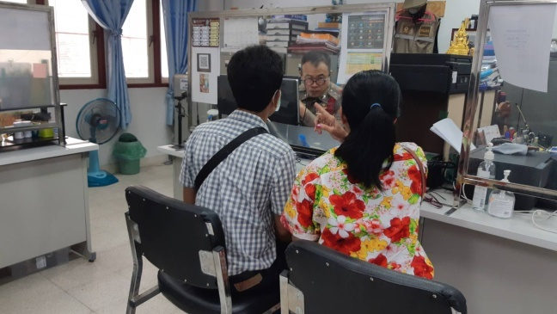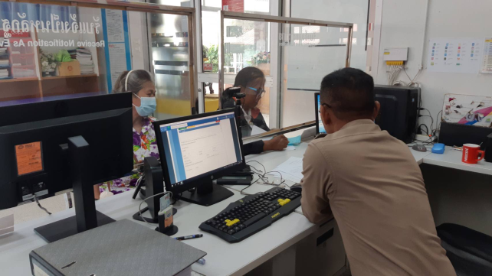

31 ต.ค. 2566
ช่วงวันที่ 1 ต.ค. 2566 ถึง 31 ต.ค. 2566 พนักงานสอบสวนได้รับแจ้งความร้องทุกข์คดีอาญา จำนวน 40 คดี รับแจ้งความร้องทุกข์คดีจราจร จำนวน 0 คดี
ช่วงวันที่ 1 ต.ค. 2566 ถึง 31 ต.ค. 2566 พนักงานสอบสวนได้รับสำนวนคดีอาญาไว้ทำการสอบสวน 40 คดี
สอบสวนเสร็จสิ้นแล้ว 40 คดี คงเหลือและอยู่ระหว่างการสอบสวน 0 คดี รับแจ้งความร้องทุกข์คดีจราจร จำนวน 0 คดี
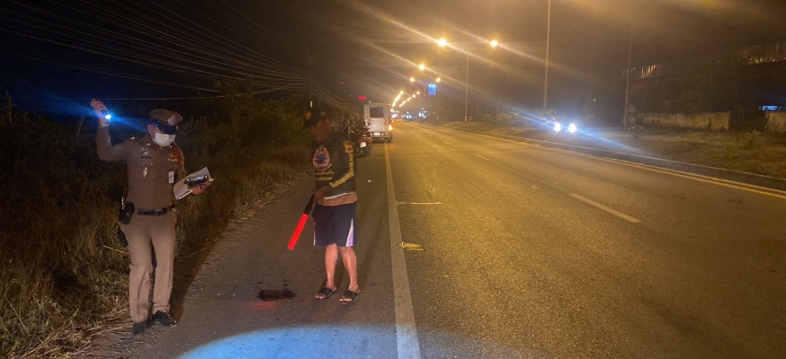

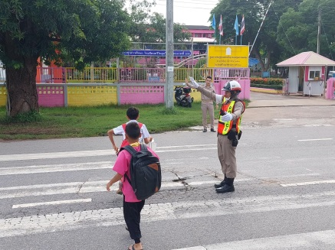
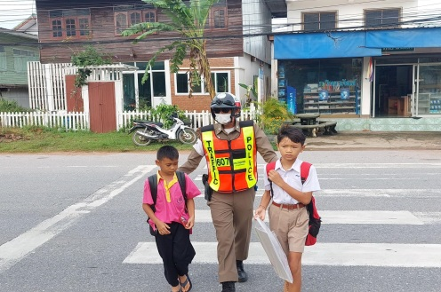
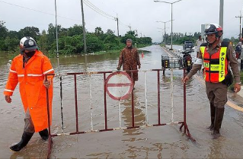
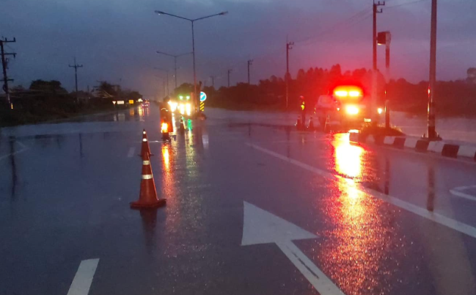
งานจราจร
รายงานผลการปฏิบัติราชการ
ประจำเดือน ตุลาคม พ.ศ.๒๕๖๖
ประจำปีงบประมาณ ๒๕๖๗ สถานีตำรวจภูธรโกสุมพิสัย
โดยการอำนวยการของ พ.ต.อ.สวัสดิ์ ศรีแสนยง ผกก.สภ.โกสุมพิสัย
พ.ต.ท.ชินดล งามสุทธิ รอง ผกก.ป.สภ.โกสุมพิสัย พ.ต.ต.จักรภพ กล้าณรงค์ สวป.สภ.โกสุมพิสัย สั่งการให้ ร.ต.อ.นรวัฒน์ มูลมณี รอง สว.จร.สภ.โกสุมพิสัย ร้อยเวร60 พร้อมชุดจราจร ออก ว.4 อำนวยความสะดวกด้านการจราจร เพื่อป้องกันอุบัติเหตุ ตามทางร่วมทางแยก จุดที่มีความเสี่ยงต่อการเกิดอุบัติเหตุบนท้องถนนและบริเวณหน้าโรงเรียนในพื้นที่รับผิดชอบ
วันที่ ๒ ตุลาคม 2566
วันที่ ๙ ตุลาคม 2566
โดยการอำนวยการของ พ.ต.อ.สวัสดิ์ ศรีแสนยง ผกก.สภ.โกสุมพิสัย
พ.ต.ท.ชินดล งามสุทธิ รอง ผกก.ป.สภ.โกสุมพิสัยพ.ต.ต.จักรภพ กล้าณรงค์ สวป.สภ.โกสุมพิสัย
สั่งการให้ ร.ต.อ.นรวัฒน์ มูลมณี รอง สว.จร.ฯ/ ร้อยเวร​ 60 พร้อมชุดจราจร ว.4 อำนวยการจราจรและติดตามสถานน้ำท่วมเส้นทางสายโกสุมพิสัย-ท่าพระ
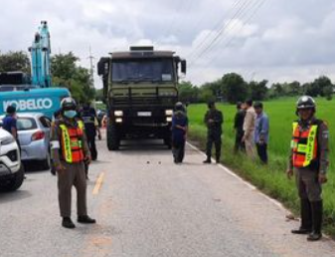
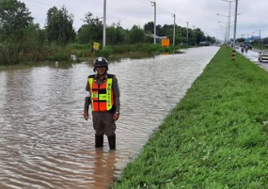
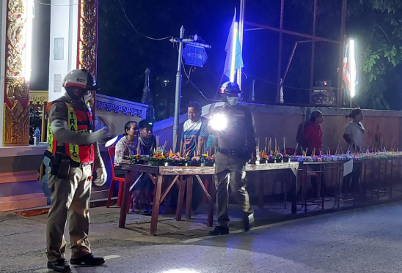
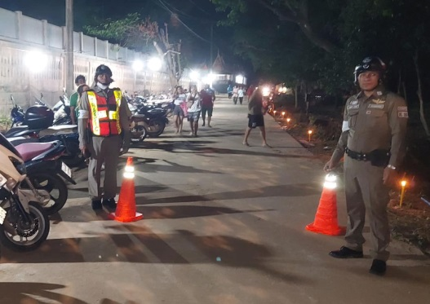
งานจราจร
รายงานผลการปฏิบัติราชการ
ประจำเดือน ตุลาคม พ.ศ.๒๕๖๖
ประจำปีงบประมาณ ๒๕๖๗ สถานีตำรวจภูธรโกสุมพิสัย
โดยการอำนวยการของ พ.ต.อ.สวัสดิ์ ศรีแสนยง ผกก.สภ.โกสุมพิสัย
พ.ต.ท.ชินดล งามสุทธิ รอง ผกก.ป.สภ.โกสุมพิสัย พ.ต.ต.จักรภพ กล้าณรงค์ สวป.สภ.โกสุมพิสัย
มอบหมายให้ ร.ต.อ.สาคร พัดริม รอง สว.(จร)สภ.โกสุมพิสัย เวร 60 พร้อมชุดจราจร ออก ว.4 เส้นทางที่น้ำท่วมถนนสายโกสุม-ขอนแก่น ในบางจุด รถสามารถสัญจรไปมาได้ ส่วนเส้นทางถนนที่ขาดไปบ้านโนนราษี อ.โกสุมพิสัย จ.มหาสารคาม
วันที่ ๙ ตุลาคม 2566
วันที่ ๒๙ ตุลาคม 2566
โดยการอำนวยการของ พ.ต.อ.สวัสดิ์ ศรีแสนยง ผกก.สภ.โกสุมพิสัย
พ.ต.ท.ชินดล งามสุทธิ รอง ผกก.ป.สภ.โกสุมพิสัย พ.ต.ต.จักรภพ กล้าณรงค์ สวป.สภ.โกสุมพิสัย
สั่งการให้ ร.ต.อ.นรวัฒน์ มูลมณี รอง สว.จร.ฯ/ ร้อยเวร​ 60 พร้อมชุดจราจร ว.4 อำนวยความสะดวกและจัดการจราจรในงานประเพณีออกพรรษา ลอยกระทงและไหลเรือไฟ ประจำปี 2566 ณ ท่าน้ำวัดกลางและวัดใต้ ตำบลหัวขวาง อำเภอโกสุมพิสัย จังหวัดมหาสารคาม
รายงานผลการปฏิบัติราชการ
ประจำเดือน ตุลาคม พ.ศ.๒๕๖๖
ประจำปีงบประมาณ ๒๕๖๗ สถานีตำรวจภูธรโกสุมพิสัย

งานอำนวยการ

ข้อมูล ณ วันที่ 25 ตุลาคม 2566
วันที่ 25 ตุลาคม 2566 เวลา 10.00 น. พ.ต.อ.สวัสดิ์ ศรีแสนยง ผกก.สภ.โกสุมพิสัย พร้อมด้วย พ.ต.ท.ชินดล งามสุทธิ รอง ผกก.ป.ฯ , พ.ต.ต. จักรภพ กล้าณรงค์ สวป.ฯ พร้อมคณะกรรมการตรวจสอบพัสดุประจำปี และข้าราชการตำรวจงานอำนวยการ งานส่งกำลังบำรุง ตรวจสอบอาวุธปืน วัสดุ ครุภัณฑ์ต่างๆ การตรวจสอบพัสดุประจำปี เพื่อรายงานตามระเบียบต่อไป
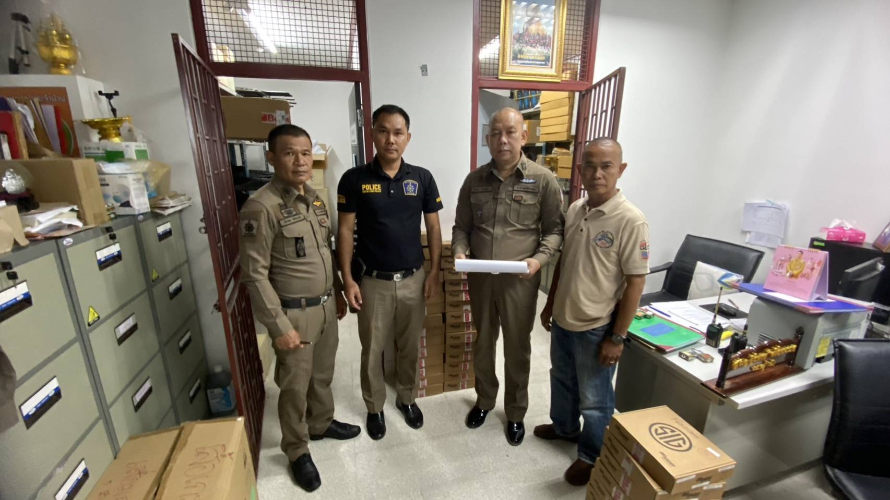

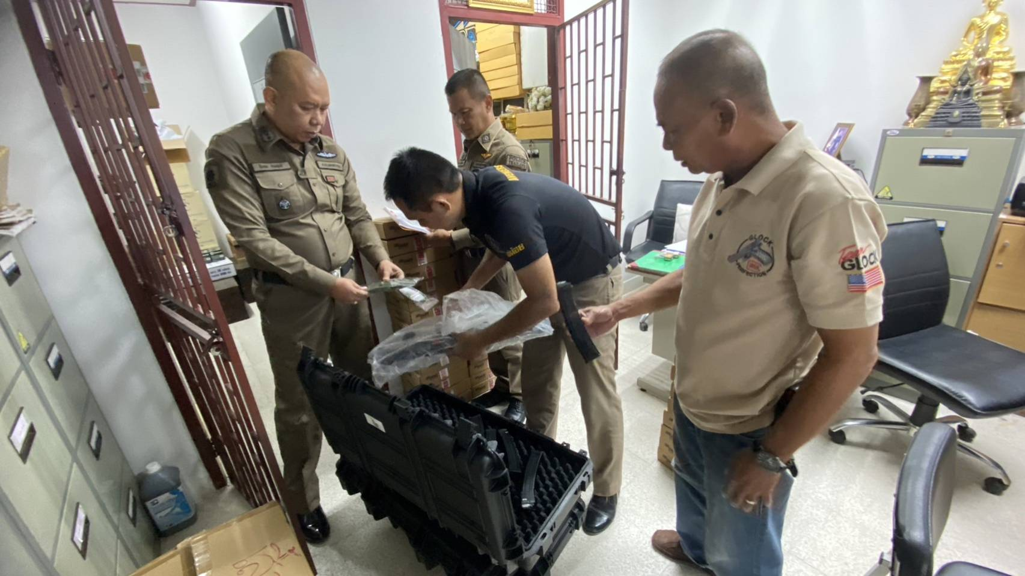

รายงานผลการปฏิบัติราชการ
ประจำเดือน ตุลาคม พ.ศ.๒๕๖๖
ประจำปีงบประมาณ ๒๕๖๗ สถานีตำรวจภูธรโกสุมพิสัย

งานอำนวยการ

ข้อมูล ณ วันที่ 25 ตุลาคม 2566
วันที่ 25 ตุลาคม 2566 เวลา 10.00 น. พ.ต.อ.สวัสดิ์ ศรีแสนยง ผกก.สภ.โกสุมพิสัย พร้อมด้วย พ.ต.ท.ชินดล งามสุทธิ รอง ผกก.ป.ฯ , พ.ต.ต. จักรภพ กล้าณรงค์ สวป.ฯ พร้อมคณะกรรมการตรวจสอบพัสดุประจำปี และข้าราชการตำรวจงานอำนวยการ งานส่งกำลังบำรุง ตรวจสอบอาวุธปืน วัสดุ ครุภัณฑ์ต่างๆ การตรวจสอบพัสดุประจำปี เพื่อรายงานตามระเบียบต่อไป
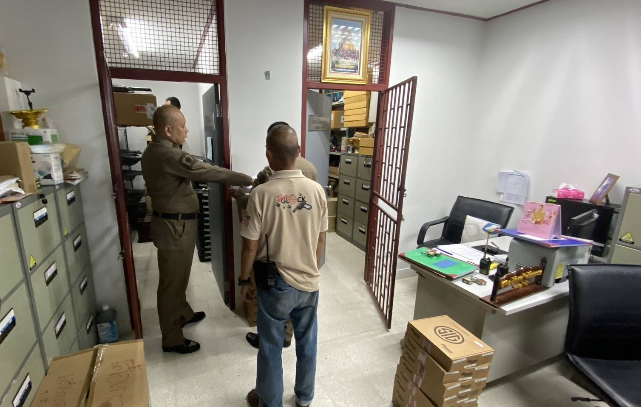

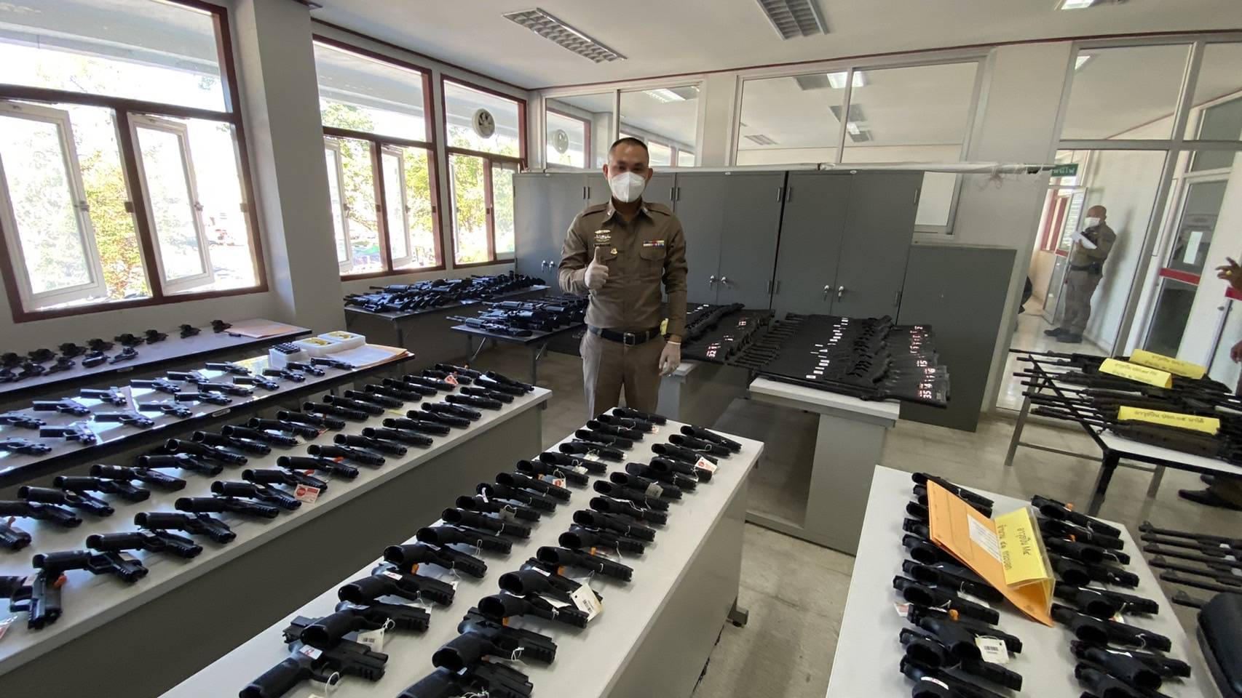

รายงานผลการปฏิบัติราชการ
ประจำเดือน ตุลาคม พ.ศ.๒๕๖๖
ประจำปีงบประมาณ ๒๕๖๗ สถานีตำรวจภูธรโกสุมพิสัย

งานป้องกันปราบปราม

วันที่ ๘ ตุลาคม พ.ศ.256๖
อบรมปล่อยแถวสายตรวจ
สภ.โกสุมพิสัย ภ.จว.มหาสารคาม เมื่อวันที่ (8 ต.ค.66) เวลา 08.00 น.โดยการอำนวยการ ของ พ.ต.อ.สวัสดิ์ ศรีแสนยง ผกก.สภ.โกสุมพิสัย พ.ต.ท.ชินดล งามสุทธิ รอง ผกก.ป.สภ.โกสุมพิสัย พ.ต.ต.จักรภพ กล้าณรงค์ สวป.สภ.โกสุมพิสัย มอบหมายให้ ร.ต.อ.จำนงค์ รอง สวป.ฯ/ ร้อยเวร​ 20​ ร.ต.ต.สุนทร ก้อนทอง ผู้ช่วยร้อยเวร 20 ตรวจห้องควบคุมไม่มีผู้ต้องหาในความควบคุม ห้องควบคุมสะอาด มั่นคง แข็งแรง กล้อง​ cctv.ใช้งานได้ตามปกติ​ พบสิบเวร-ยาม​อยู่ ปฏิบัติหน้าที่ พร้อมกำชับให้ดูความสะอาดห้องควบคุม,ตรวจผู้ต้องหาให้ละเอียดก่อนเข้าห้องควบคุมห้ามมีสิ่งของต้องห้ามเข้าในห้องควบคุมเด็ดขาด
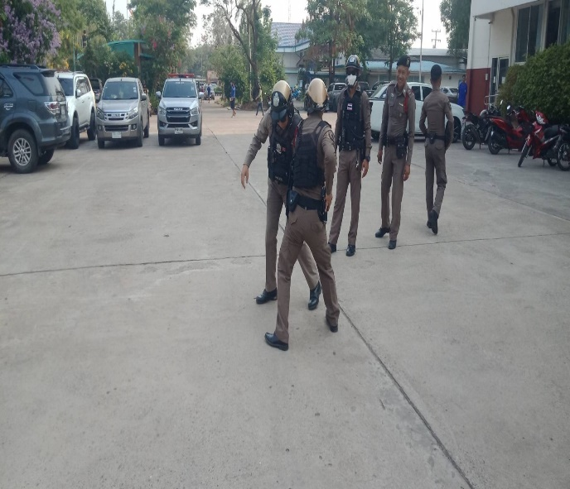
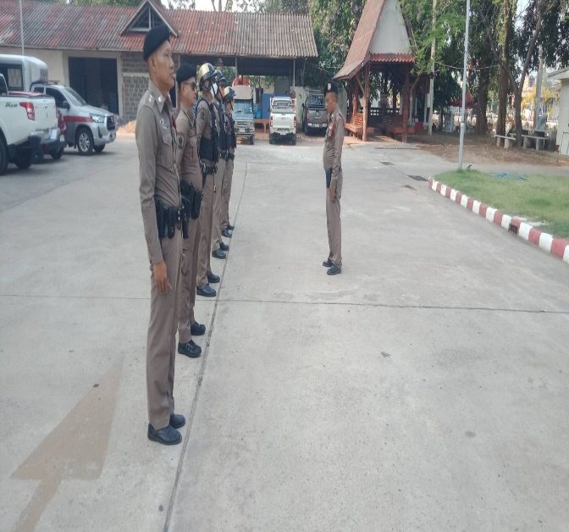

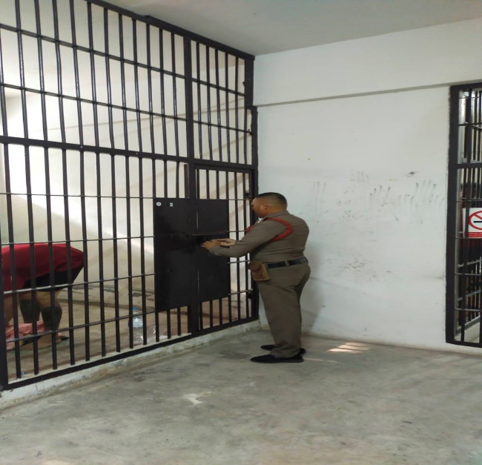
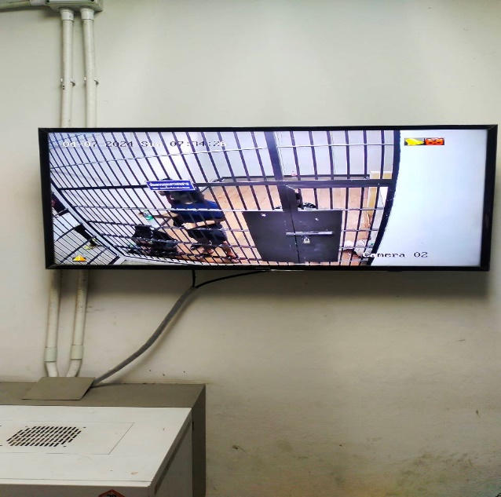


รายงานผลการปฏิบัติราชการ
ประจำเดือน ตุลาคม พ.ศ.๒๕๖๖
ประจำปีงบประมาณ ๒๕๖๗ สถานีตำรวจภูธรโกสุมพิสัย

งานป้องกันปราบปราม

วันที่ ๑๑ ตุลาคม พ.ศ.256๖
ออก ว.4 เหตุผู้ป่วยจิตเวช นำส่ง ร.พ.โกสุมพิสัย เพื่อดำเนินการรักษา
สภ.โกสุมพิสัย ภ.จว.มหาสารคาม เมื่อวันที่ (๑๑ ต.ค.66) เวลา ๑๐.00 น. โดยการอำนวยการ ของ พ.ต.อ.สวัสดิ์ ศรีแสนยง ผกก.สภ.โกสุมพิสัย พ.ต.ท.ชินดล งามสุทธิ รอง ผกก.ป.สภ.โกสุมพิสัย พ.ต.ต.จักรภพ กล้าณรงค์ สวป.สภ.โกสุมพิสัย มอบหมายให้ ร.ต.อ.ชิษพงศ์ ภูลับ รองสวป.ฯ/ร้อยเวร 20 ร.ต.ต.สมพงษ์ จุมพล ผู้ช่วยร้อยเวร 20 พร้อมชุดสายฟ้าออก ว.4 เหตุผู้ป่วยจิตเวช นำส่ง ร.พ.โกสุมพิสัย เพื่อดำเนินการรักษา เหตุการณ์ทั่วไปปกติ
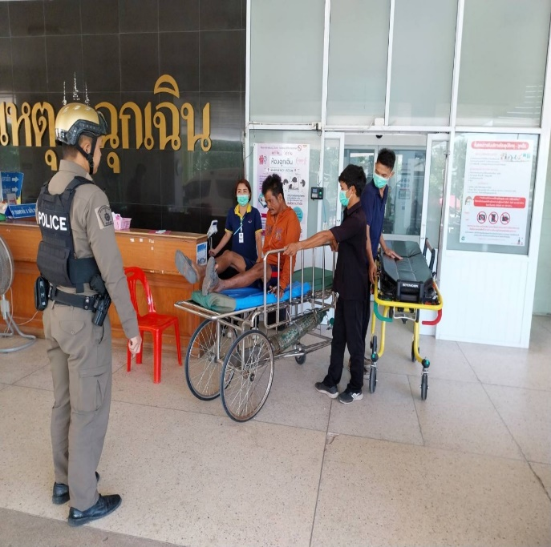
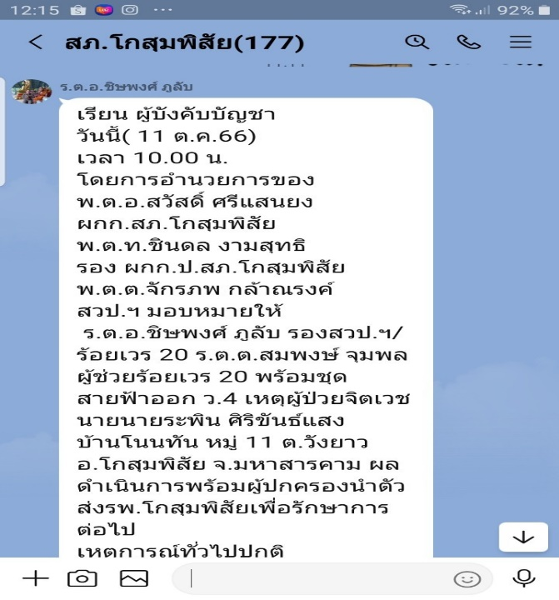
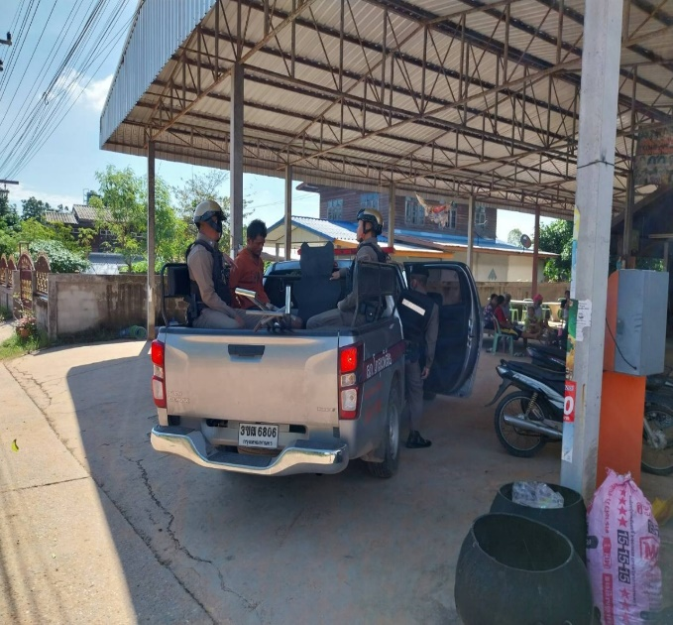

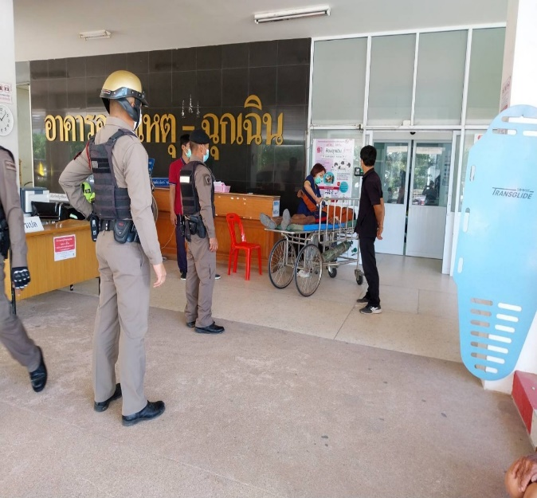


รายงานผลการปฏิบัติราชการ
ประจำเดือน ตุลาคม พ.ศ.๒๕๖๖
ประจำปีงบประมาณ ๒๕๖๗ สถานีตำรวจภูธรโกสุมพิสัย

งานป้องกันปราบปราม

วันที่ ๒๔ ตุลาคม พ.ศ.256๖
ออกตรวจรักษาความสงบเรียบร้อยและความปลอดภัยในชีวิตและทรัพย์สินของประชาชน
สภ.โกสุมพิสัย ภ.จว.มหาสารคาม เมื่อวันที่ ( ๒๔ ต.ค.66) เวลา ๒๓.30 น. โดยการอำนวยการของ พ.ต.อ.สวัสดิ์ ศรีแสนยง ผกก.สภ.โกสุมพิสัย พ.ต.ท.ชินดล งามสุทธิ รอง ผกก.ป.สภ.โกสุมพิสัย พ.ต.ต.จักรภพ กล้าณรงค์ สวป.ฯ มอบหมายให้ ร.ต.อ.ธนากร ศรีอุดม รองสวป.ฯ/ร้อยเวร 20 ผู้ช่วยร้อยเวร 20 พร้อมชุดสายฟ้า ออกตรวจรักษาความสงบเรียบร้อยและความปลอดภัยในชีวิตและทรัพย์สินของประชาชน ออกตรวจป้องกันเหตุในโรงพยาบาล ป้องกันปราบปรามการกระทำผิดกฎหมาย การลำเลียงยาเสพติด และการมั่วสุมของกลุ่มวัยรุ่น การพกพาอาวุธ บริเวณจุดเสี่ยง จุดล่อแหลม สถานที่จัดงานในชุมชน ร้านค้าสะดวกซื้อ 7-Eleven ร้านจำหน่ายอาหาร เครื่องดื่ม และตู้กดเงิน ATM ธนาคาร ในเขตพื้นที่รับผิดชอบ ผลการปฏิบัติเป็นไปด้วยความเรียบร้อย ไม่พบการกระทำผิดหรือสิ่งผิดกฎหมาย
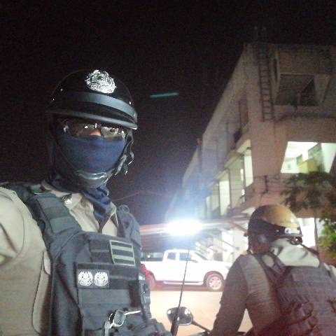
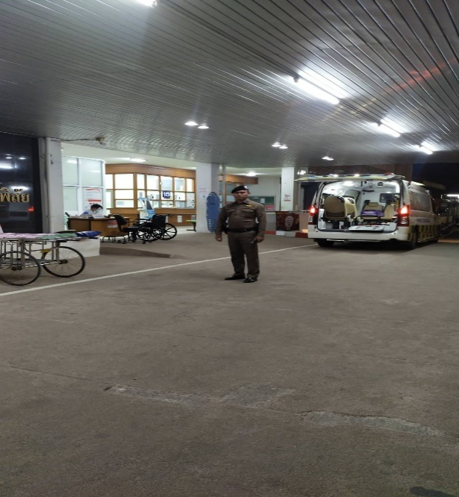

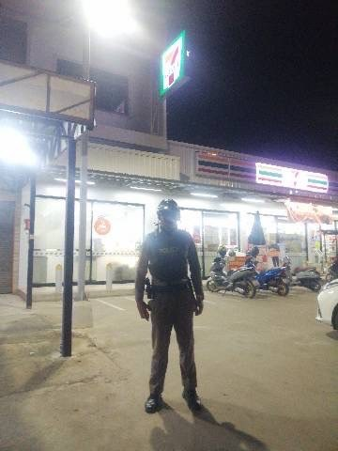
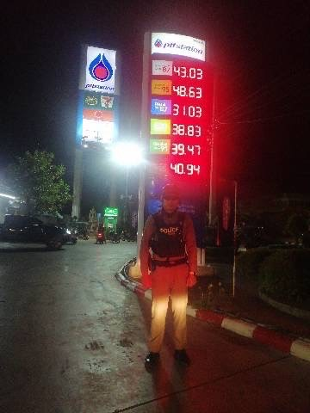

รายงานผลการปฏิบัติราชการ
ประจำเดือน ตุลาคม พ.ศ.๒๕๖๖
ประจำปีงบประมาณ ๒๕๖๗ สถานีตำรวจภูธรโกสุมพิสัย

งานสืบสวน

3 ต.ค. 2566
เมื่อวันที่ 3 ต.ค. 2566 เจ้าหน้าที่ตำรวจ สภ.โกสุมพิสัย ได้ร่วมกันจับกุมผู้ต้องหา ชาย อายุ 25 ปี จำนวน 1 ราย 1 คน โดยกล่าวหาว่า เสพยาสพติดให้โทษในประเภท1(มทแอมเฟตามีน)โดยฝ้ฝืนต่อกฎหมาย เหตุเกิดที่ กระท่อมนาไม่มีเลขที่อยู่ทางทิศตะวันตก หมู่ที่ 1 ต.หนองบัว อ.โกสุมพิสัย จ.มหาสารคาม วันที่ 3ต.ค.2566 เวลาประมาณ 10.30 น.
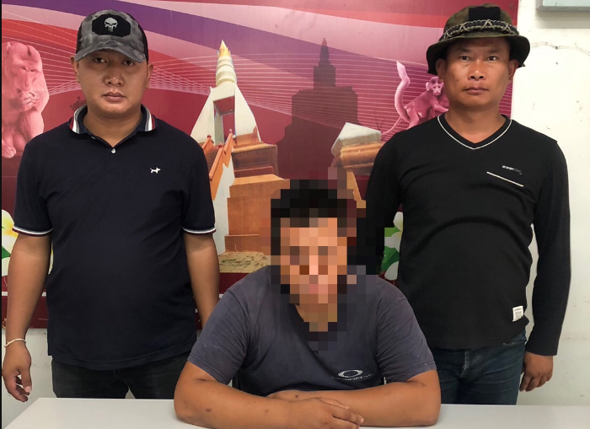

5 ต.ค. 2566
เมื่อวันที่ 5 ต.ค. 2566 เจ้าหน้าที่ตำรวจ สภ.โกสุมพิสัย ได้ร่วมกันจับกุมผู้ต้องหา ชาย อายุ 38 ปี จำนวน 1 ราย 1 คน โดยกล่าวหาว่า เสพยาสพติดให้โทษในประเภท1(มทแอมเฟตามีน)โดยฝ้ฝืนต่อกฎหมาย เหตุเกิดที่ บริเวณกระท่อมนาด้านทิศเหนือบ้านแห่ไต้หมู่ 2 บ้านแห่ใต้ ต.แห่ใต้ อ.โกสุมพิสัย จว.มหาสารคาม เวลาประมาณ 08.00 น.
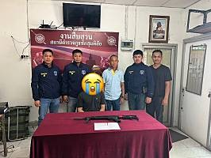

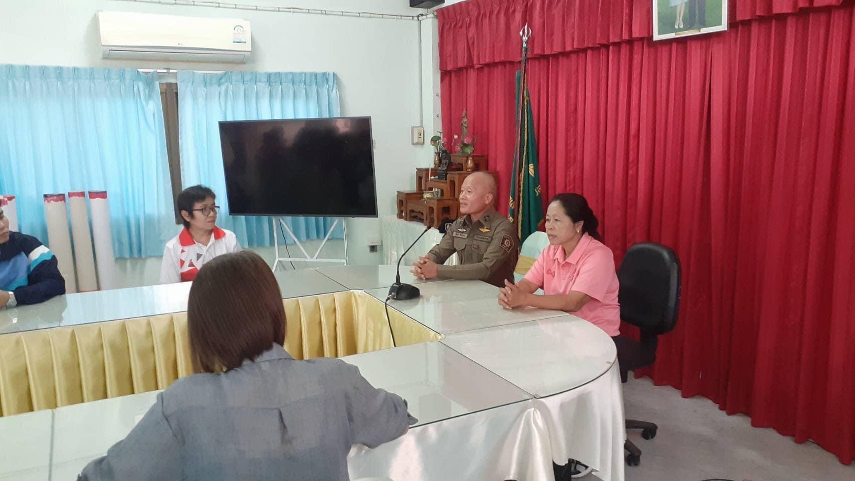
ข้อมูล ณ วันที่ 1 ตุลาคม 2566
รายงานผลการปฏิบัติราชการ
ประจำเดือน ตุลาคม พ.ศ.๒๕๖๖
ประจำปีงบประมาณ ๒๕๖๗ สถานีตำรวจภูธรโกสุมพิสัย
โครงการตำรวจประสานโรงเรียน( 1 ตำรวจ 1 โรงเรียน)

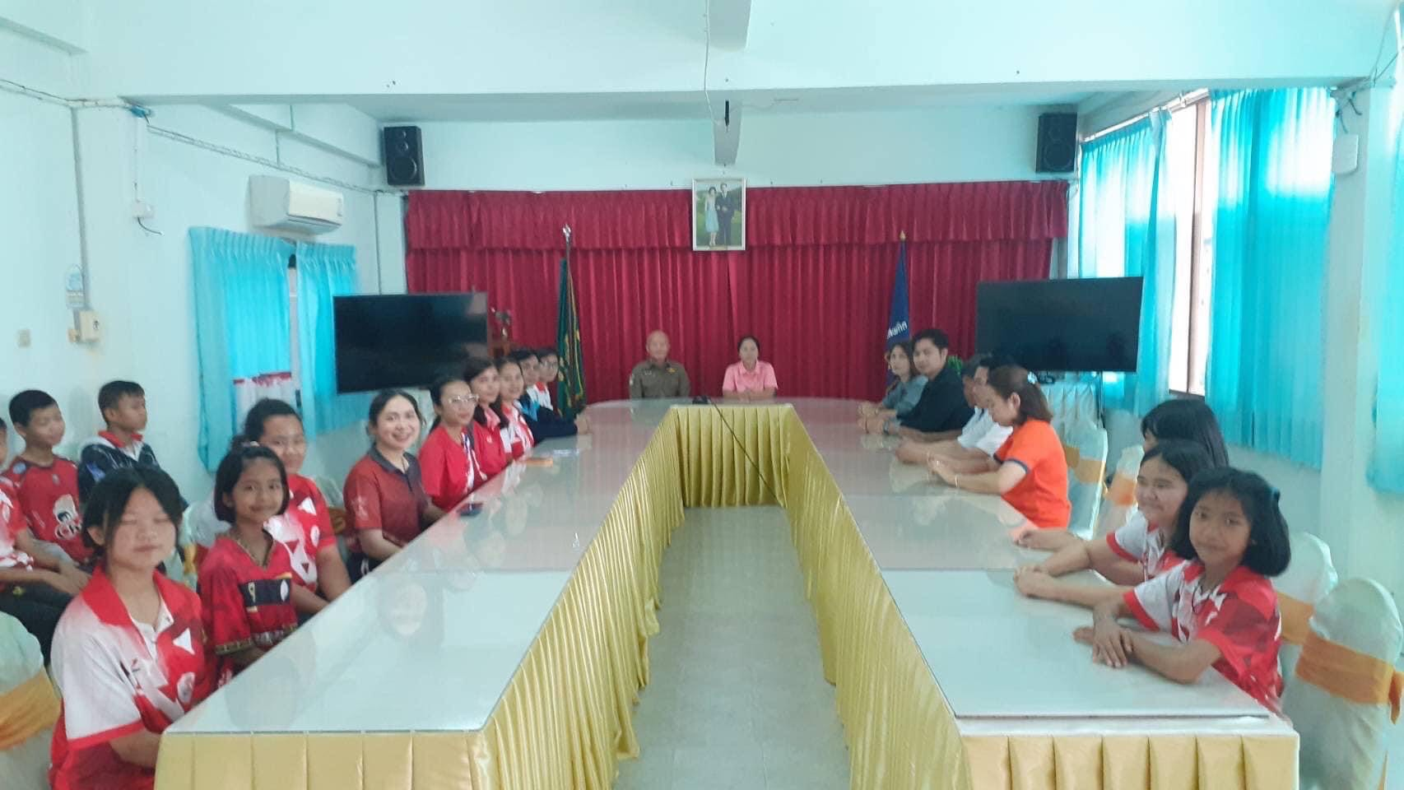

สภ.โกสุมพิสัย ภ.จว.มหาสารคาม เมื่อวันที่ 1 ต.ค.2566 เวลา 10.30 น.
โดยการอำนวยการของ พ.ต.อ.สวัสดิ์ ศรีแสนยง ผกก.สภ.โกสุมพิสัย ,พ.ต.ท.ชินดล งามสุทธิ รอง ผกก.ป.สภ.โกสุมพิสัย,พ.ต.ท.จักรภพ กล้าณรงค์ สวป.สภ.โกสุมพิสัย
สั่งการให้ ร.ต.ท.สันติ.ศิริเม็งราช สายตรวจตำบลดอนกลางได้ร่วมประชุมชี้แจงเรื่องการดูแลความปลอดภัยในสถานศึกษาร่วมกับผู้บริหารและคณะครูโรงเรียน
ในเขตพื้นรับผิดชอบตำบลดอนกลาง

ข้อมูล ณ วันที่ 10 ตุลาคม 2566
รายงานผลการปฏิบัติราชการ
ประจำเดือน ตุลาคม พ.ศ.๒๕๖๖
ประจำปีงบประมาณ ๒๕๖๗ สถานีตำรวจภูธรโกสุมพิสัย
โครงการตำรวจชุมชนสัมพันธ์

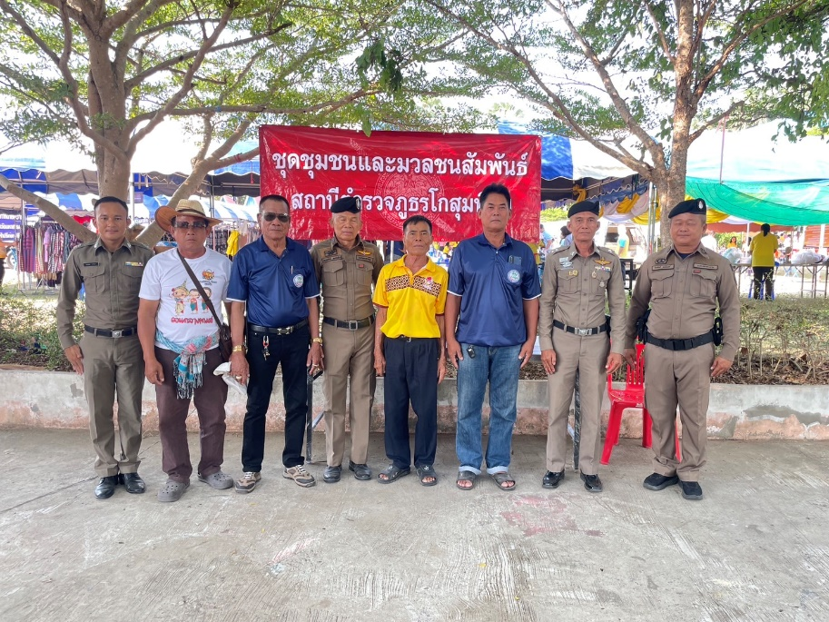

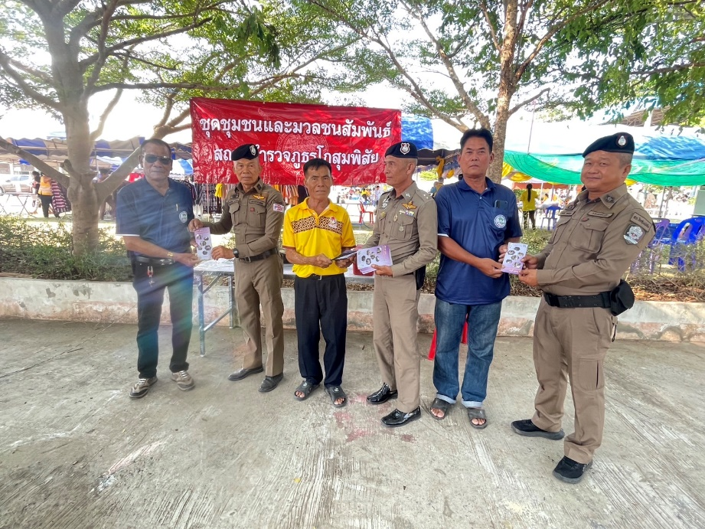

สภ.โกสุมพิสัย ภ.จว.มหาสารคาม เมื่อวันที่ 10 ต.ค.2566 เวลา 10.30 น.
พ.ต.ต.สันติ ปริปัญญา สวป.(ชส.) สภ.โกสุมพิสัย พร้อมชุดชุมชนมวลชนสัมพันธ์ ออกตรวจท้องที่ และตรวจเยี่ยม ทั้งนี้ได้แนะนำประชาชนเกี่ยวกับการป้องกันเหตุ การป้องกันอาชญากรรมต่างๆ และป้องกันการถูกหลอกลวงทางออนไลน์ คอลเซ็นเตอร์ มิให้หลงชื่อบุคคลที่ไม่น่าไว้ใจ เป็นต้น

